О работе Всемирной ассоциации казахов по укреплению связей с соотечественниками за рубежом

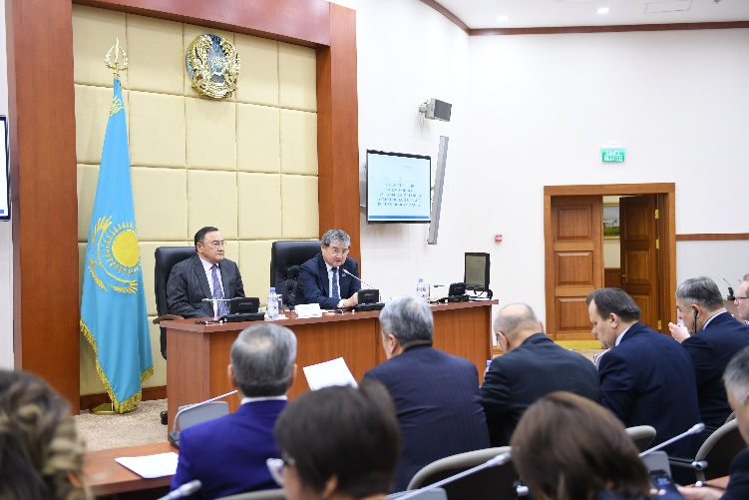
27 декабря 2017 года в соответствии с Планом работы депутатской группы Ассамблеи народа Казахстана в Мажилисе Парламента Республики Казахстан на период ІІІ сессии (VI созыва) состоялось заседание депутатской группы по вопросу: «О работе Всемирной ассоциации казахов по укреплению связей с соотечественниками за рубежом». Была заслушана информация первого заместителя Председателя Всемирной ассоциации казахов З.К.Турысбекова.
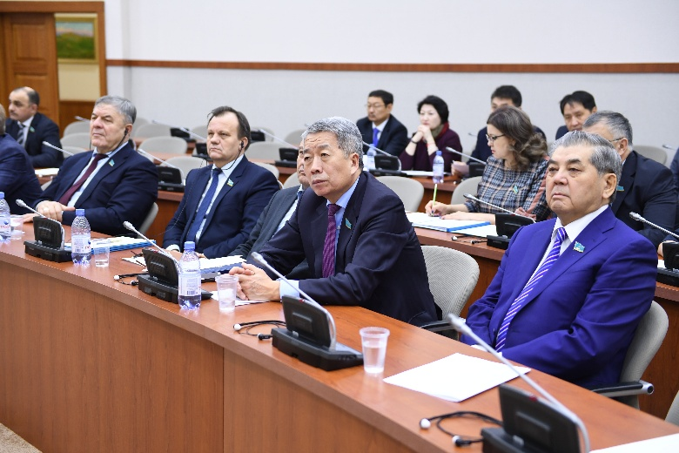
В работе заседания приняли участие депутаты Мажилиса - члены депутатской группы Ассамблеи народа Казахстана в Мажилисе Парламента Республики Казахстан, представители Всемирной ассоциации казахов, руководители ряда государственных органов – министерств иностранных дел, внутренних дел, образования и науки, культуры и спорта, а также представители общественности и эксперты.
По итогам заседания принято решение принять к сведению информацию первого заместителя Председателя Всемирной ассоциации казахов и оказать поддержку в данном направлении ее деятельности.

